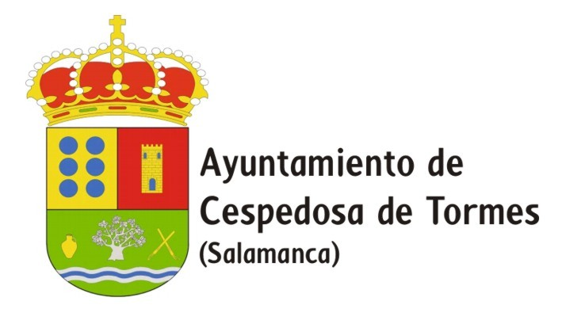

SOLICITUD DE QUEMA DE RESTOS DE PODA /JARDINERÍA EN CASCO URBANO

SOLICITANTE
NOMBRE O RAZÓN SOCIAL _________________________________________________________________
N.I.F./C.I.F.: ______________________ DOMICILIO ______________________________________________
LOCALIDAD ____________________________TELEFONO__________________

IDENTIFICACIÓN DE LA QUEMA
Localización: _________________________________Fecha__________ (entre las 9:00 y las 14:00h)
Clase de restos vegetales (Sólo de poda y/o jardinería)_____________________________________

Conforme se tipifica en la Orden MAM/478/2012 , de 22 de Junio , de la Junta de Castilla y León ,está PROHIBIDO hacer fuego entre el 1 de Julio y el 30 de Septiembre .
El arriba solicitante tiene interés en realizar una quema de productos de poda y jardinería en CASCO URBANO de restos vegetales, siendo el único responsable de los daños a terceros, tanto civil como penalmente, y comprometiéndome a cumplir con las siguientes normas:
• Seleccionar zonas despejadas para evitar la propagación del fuego, respetando, como mínimo, una distancia de 3m. respecto a otras formaciones vegetales, construcciones , líneas eléctricas, telefónicas, etc .
• No se podrá abandonar el fuego mientras se está realizando la combustión, pudiendo alejarse solamente cuando se hayan extinguido todas las brasas.
• Será obligatorio disponer de un punto de agua próximo para actuar si el fuego se escapa de control, por lo tanto , se proveerá de una manguera o una mochila de , como mínimo, 20 L.
• No se podrán realizar quemas los días en la que la velocidad de viento sea mayor de 10Km/h.
• Se evitará que la altura de las llamas sea superior a 2 m.
• Se evitarán grandes acumulaciones de restos vegetales a quemar, la incorporación a la hoguera se hará poco a poco .
• Deberá disponer de un acceso telefónico “in situ“y operativo para poder avisar al teléfono de emergencias 112 en caso de emergencia.
• Deberá evitar que el humo afecte a viviendas, naves u otro tipo de instalaciones colindantes, ni ocasiones falta de visibilidad en la vía pública.
• No deberá encender fuego antes de las 9:00 h y deberá estar extinguido antes de las 14:00 h.
• Cuando, aún siendo casco urbano, se pretenda hacer fuego a menos de 400 m. de un monte, deberá solicitar permiso a los Agentes Forestales de la Junta de Castilla y León.

En Cespedosa de Tormes, a _____ de ______________________ de 20__

FIRMA

TOMA DE RAZÓN
EL ALCALDE

Sr. Alcalde-Presidente del Ayuntamiento de CESPEDOSA DE TORMES

